METODE ODRŽAVANJA RAČUNARA
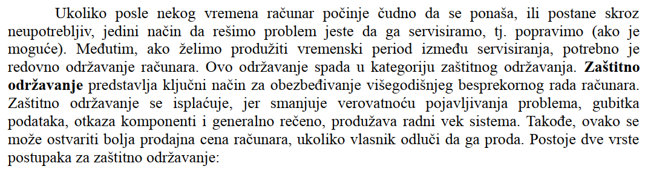
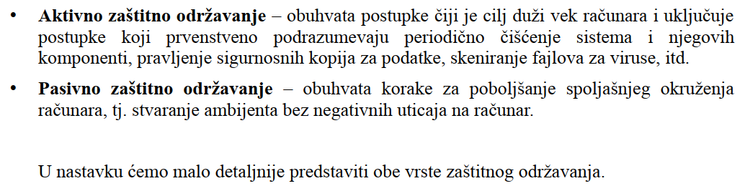
AKTIVNO ZAŠTITNO ODRŽAVANJE
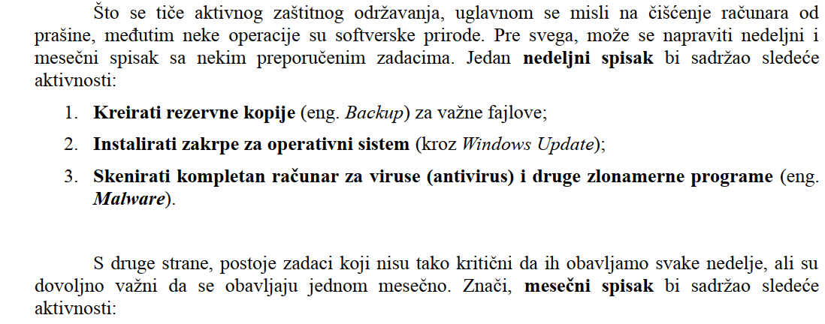
1.Proveriti da li postoje nove verzije drajvera za komponente računara
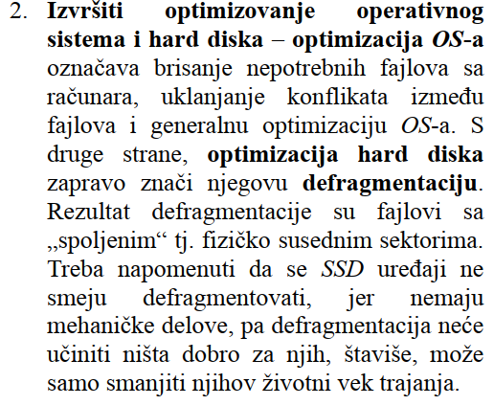
3. proveriti da li su svi ventilatori unutar kućišta računara ispravni
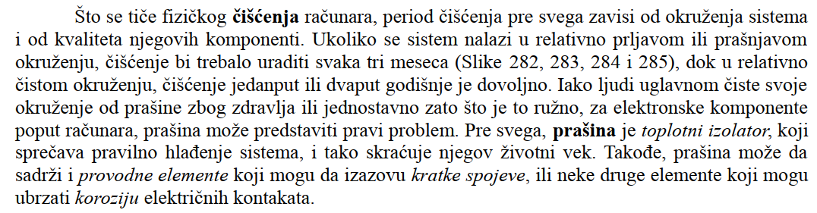
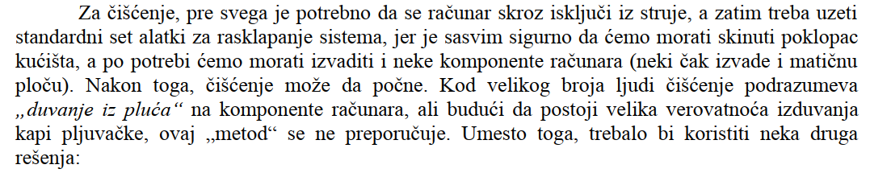
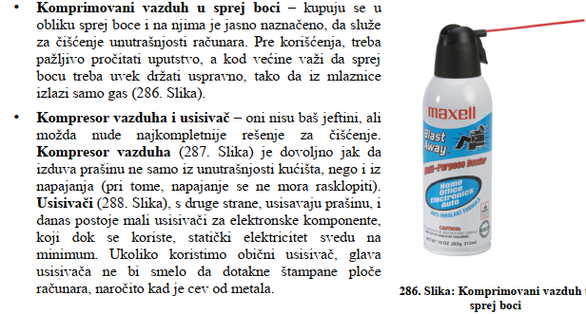
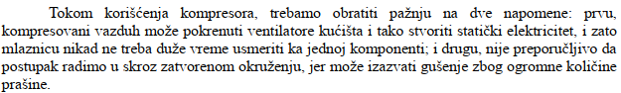
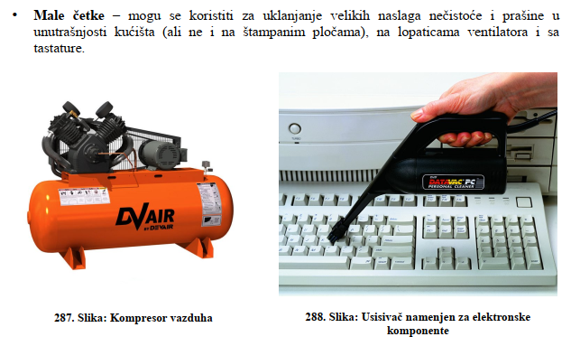
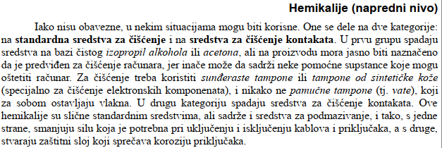
PASIVNO ZAŠTITNO ODRŽAVANJE
